УВЕДОМЛЕНИЕ

Администрацией Великого Новгорода с привлечением органов внутренних дел ведется розыск лиц, разместивших в отсутствие разрешительных документов временные сооружения (гаражи/сараи/контейнеры), находящиеся по адресу: Великий Новгород, Юрьевская наб. (территория напротив южной стороны земельного участка с кадастровым номером № 53:23:8915000:259 по Юрьевской наб.).

Фото № 1: Фото № 2:
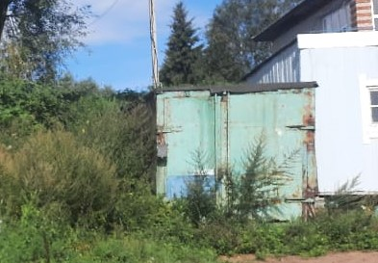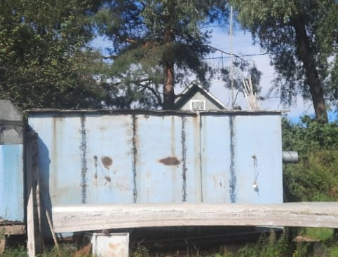
Фото № 3: Фото № 4:
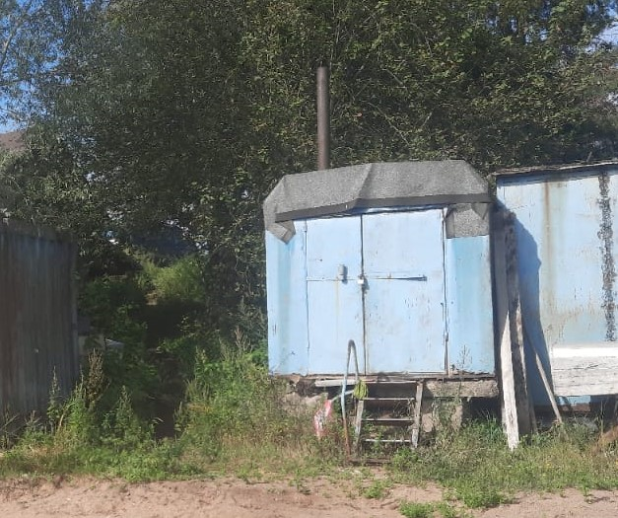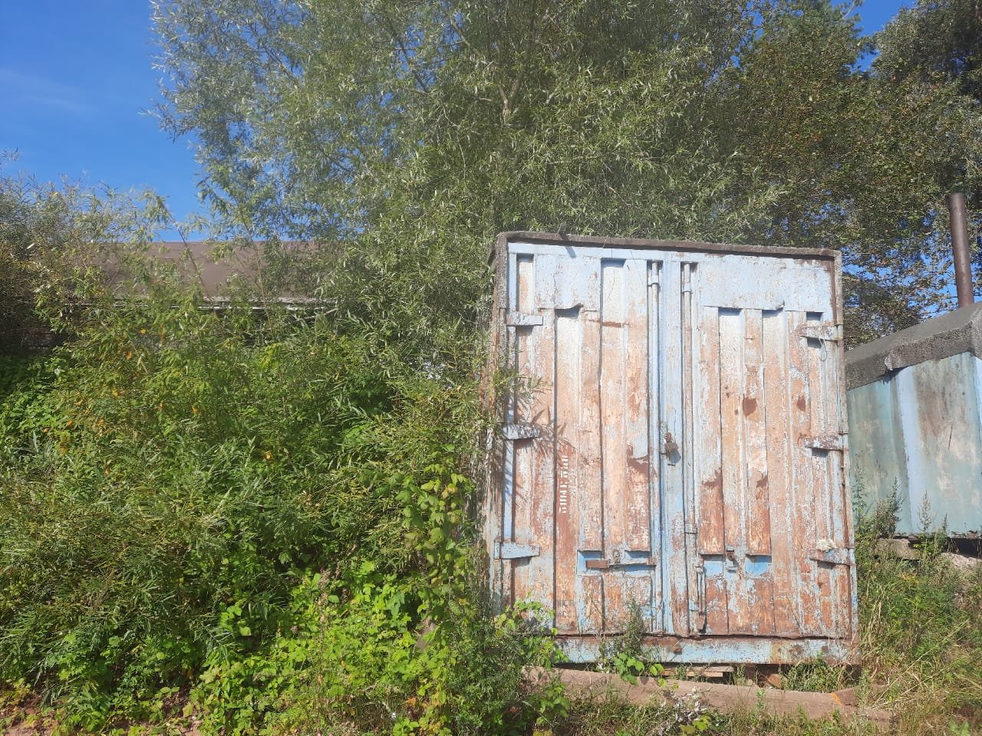
Фото № 5: Фото № 6:

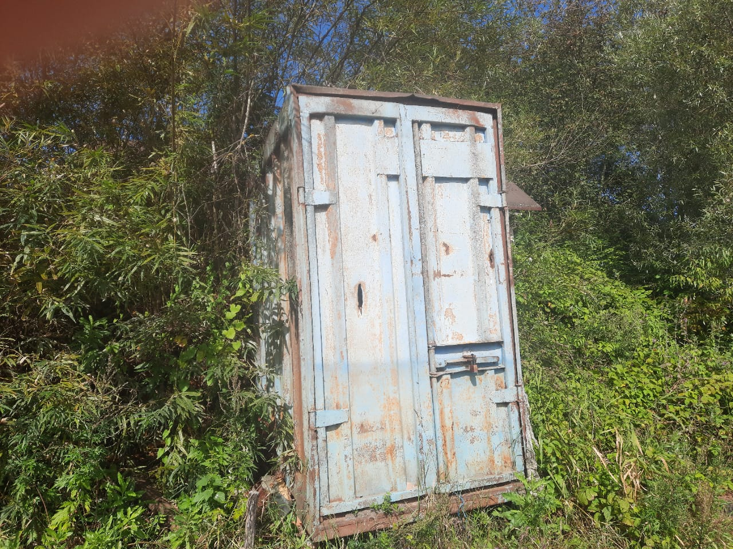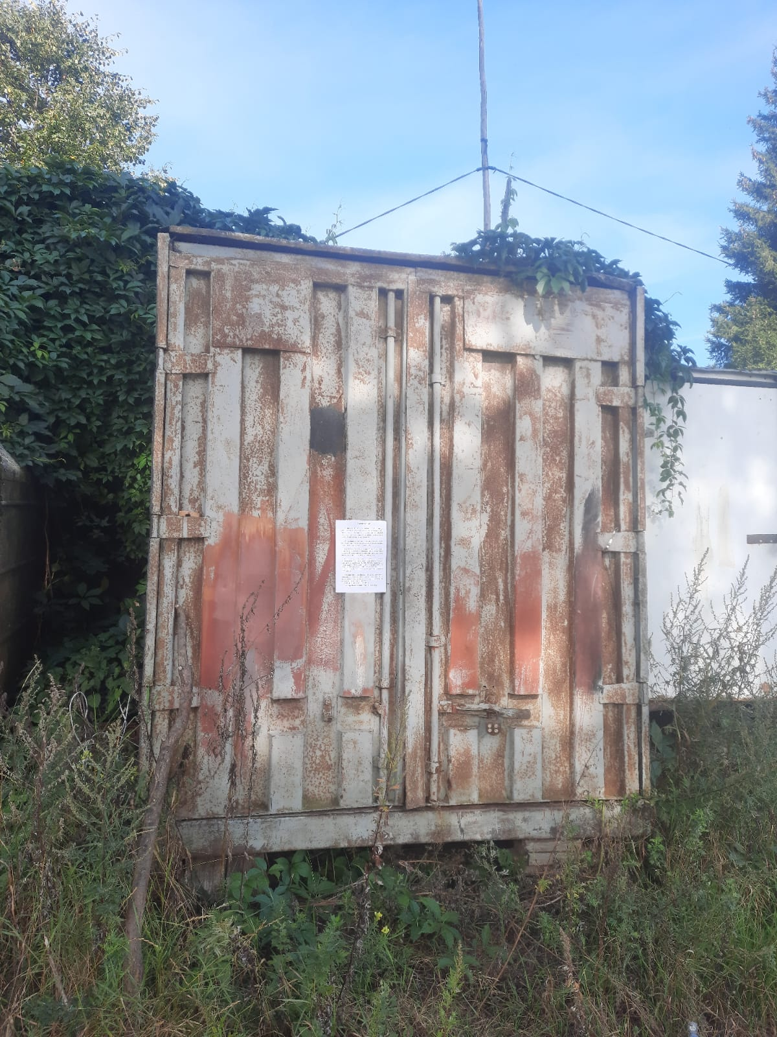

Фото № 7: Фото № 8:
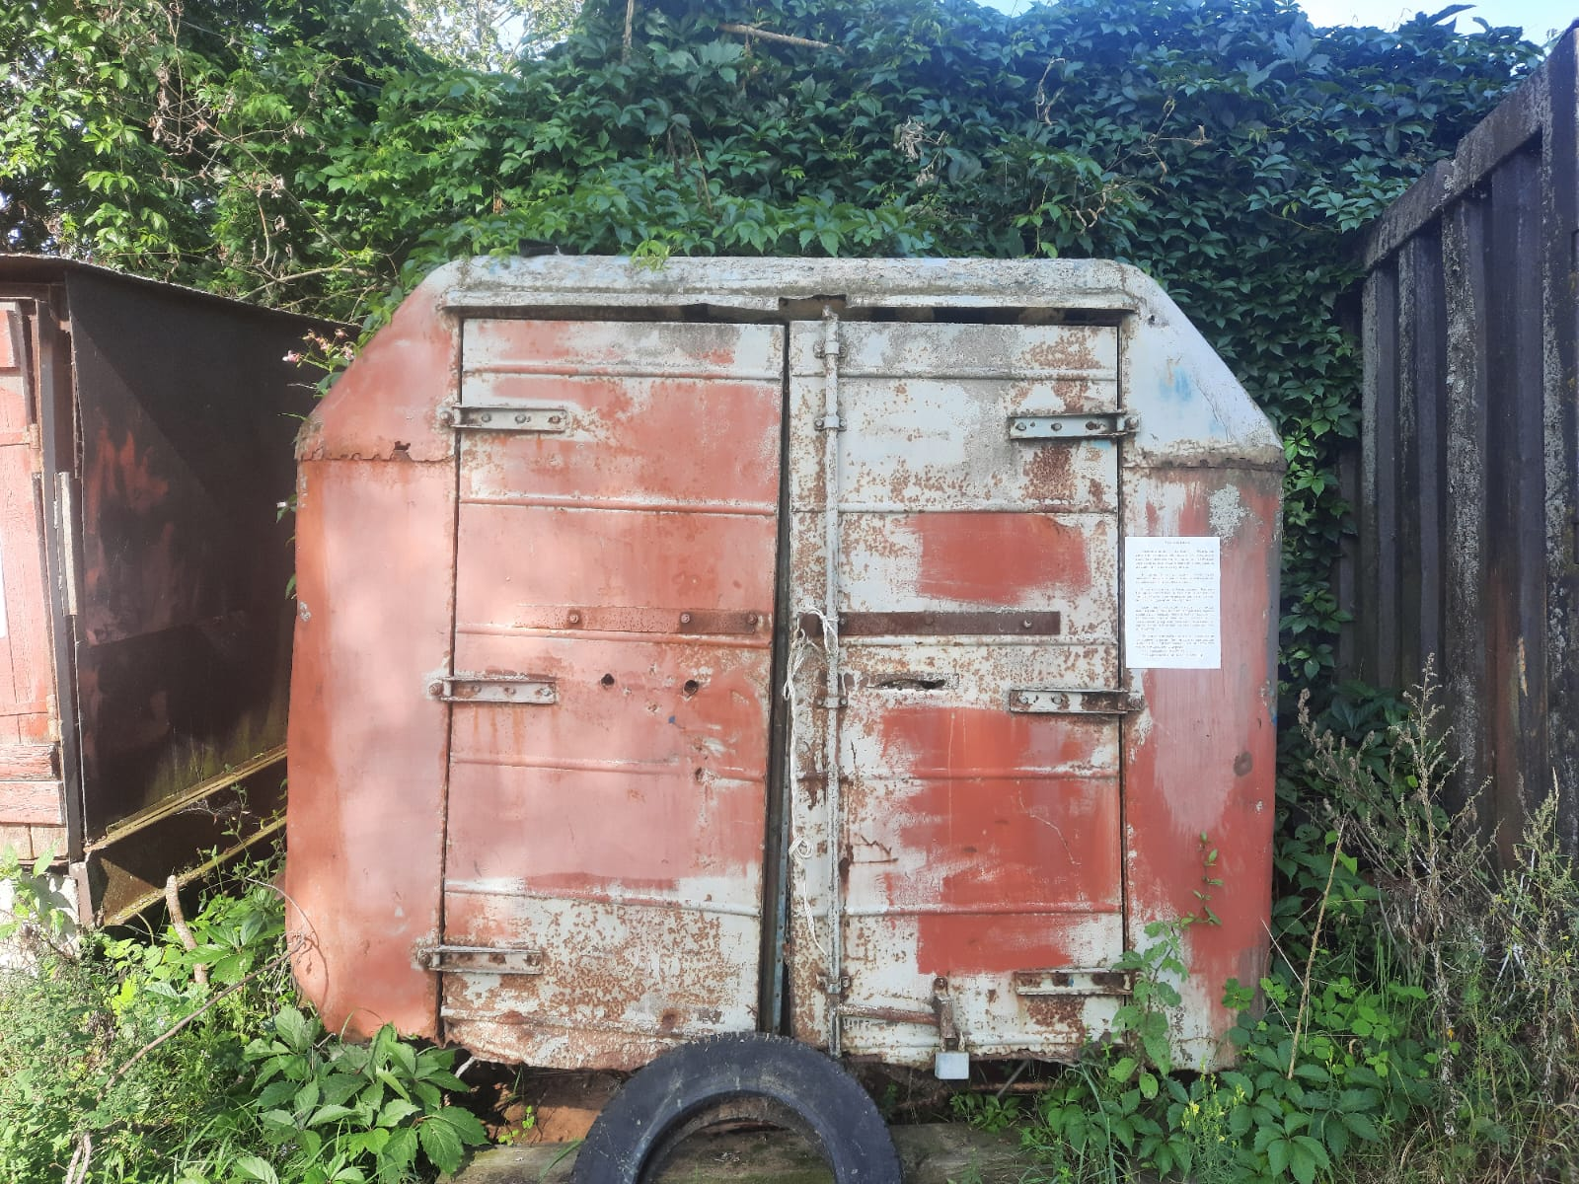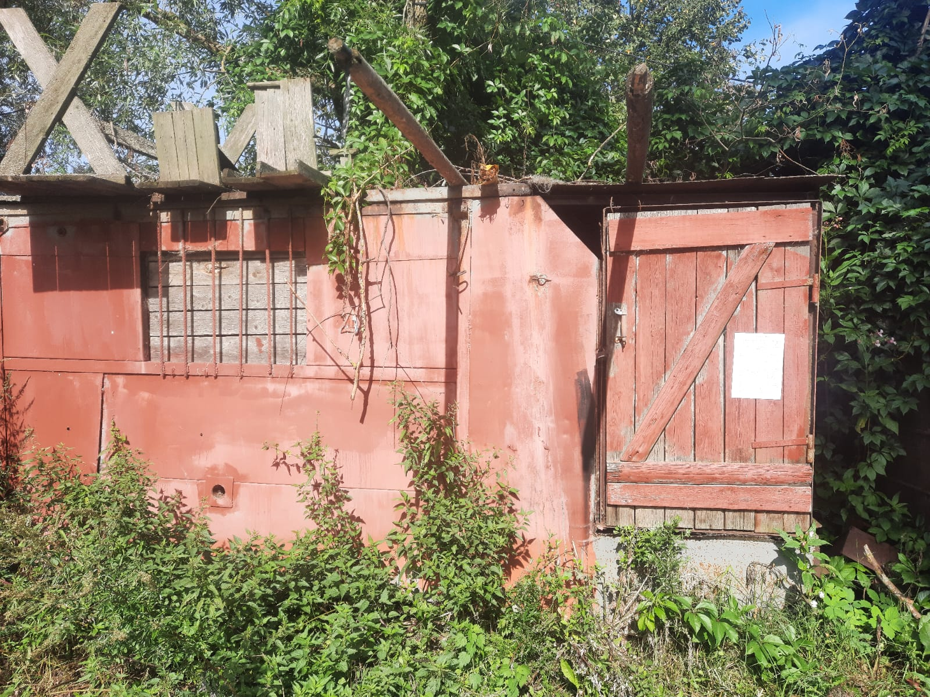
Фото № 9: Фото № 10:
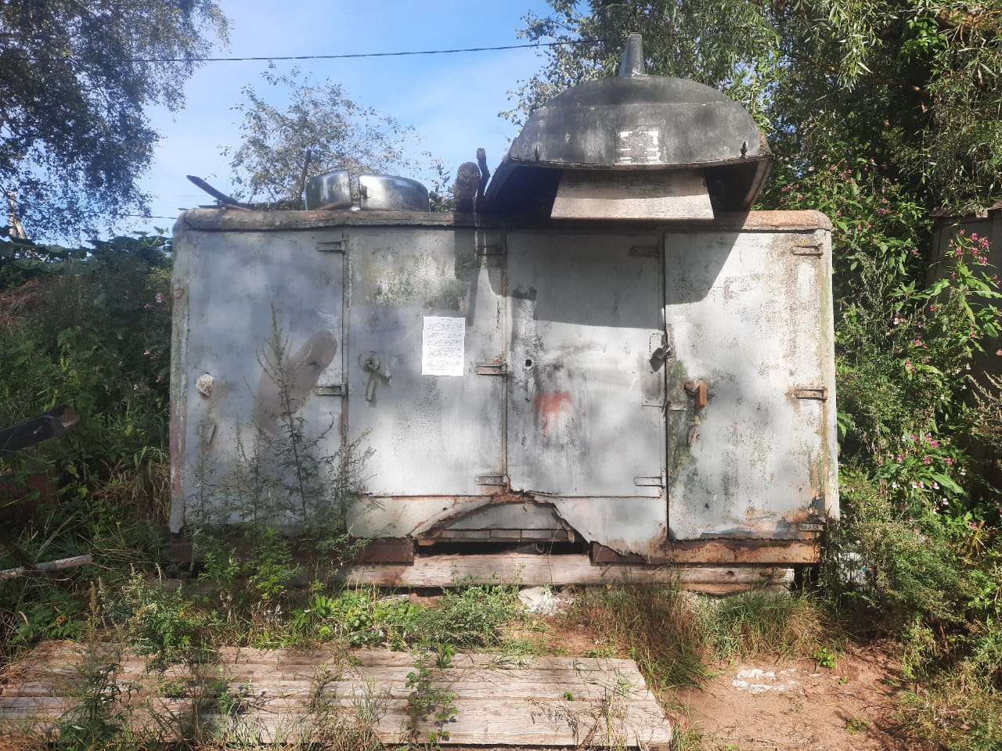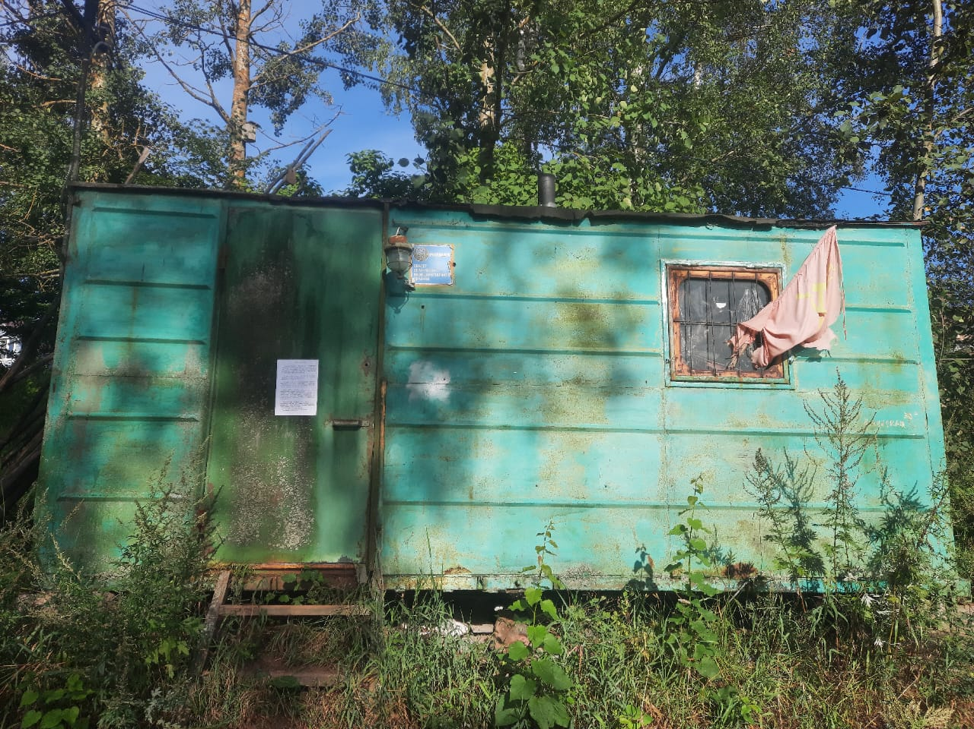
Фото № 11: Фото № 12:
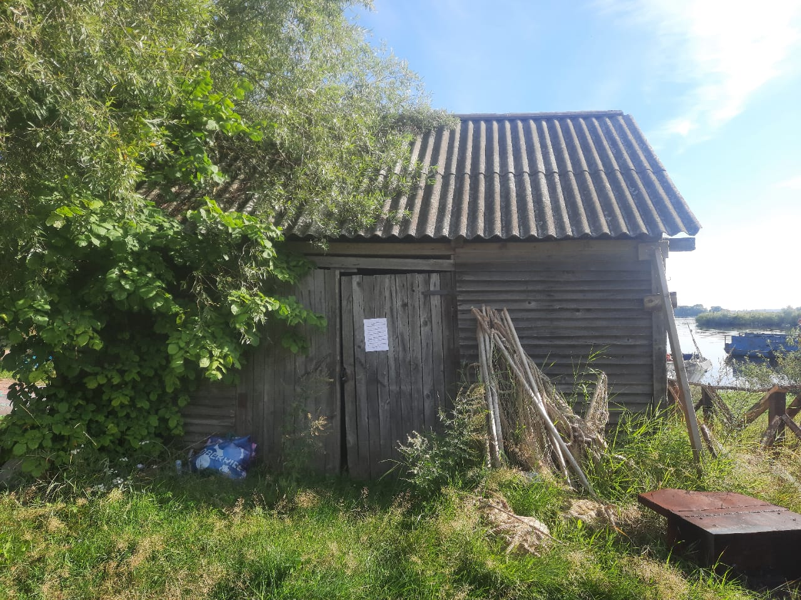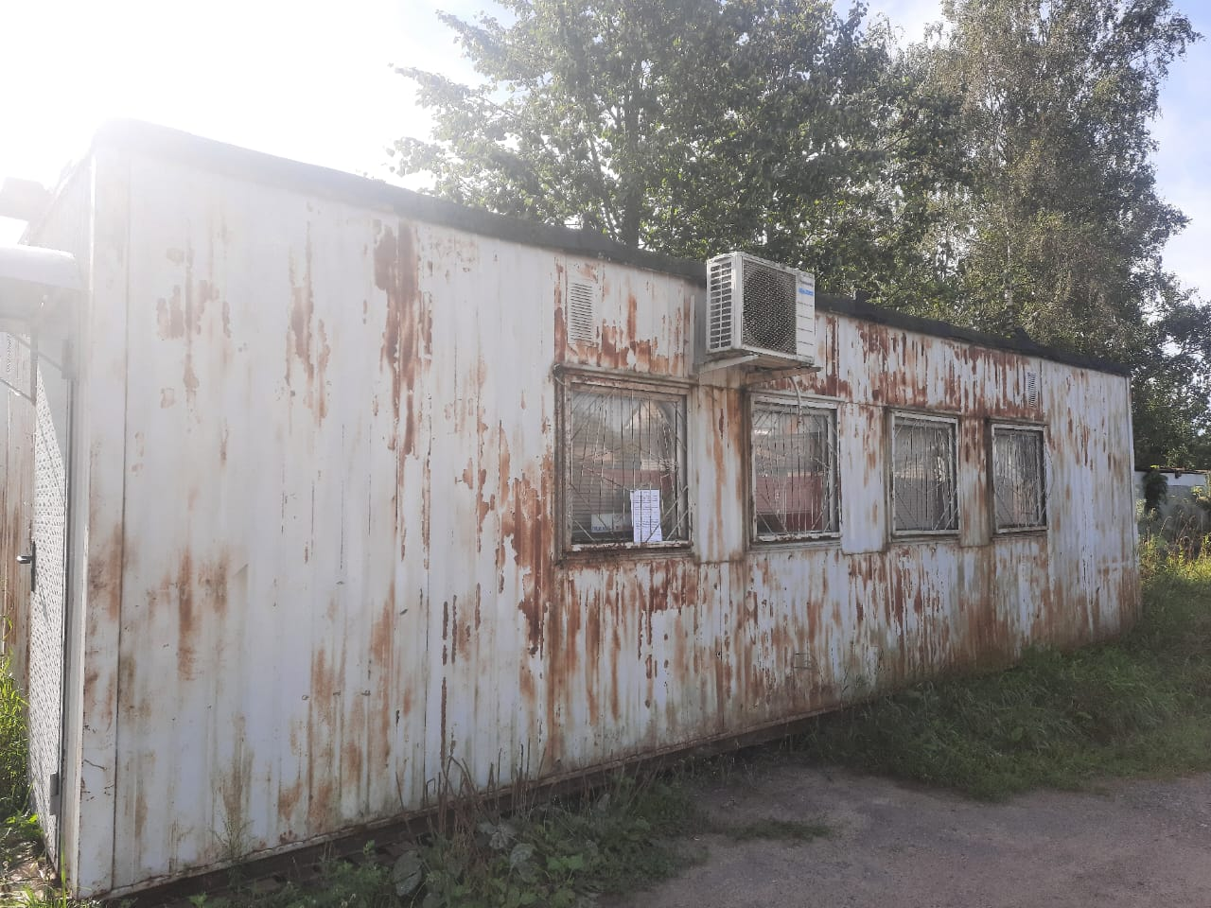

Фото № 13:
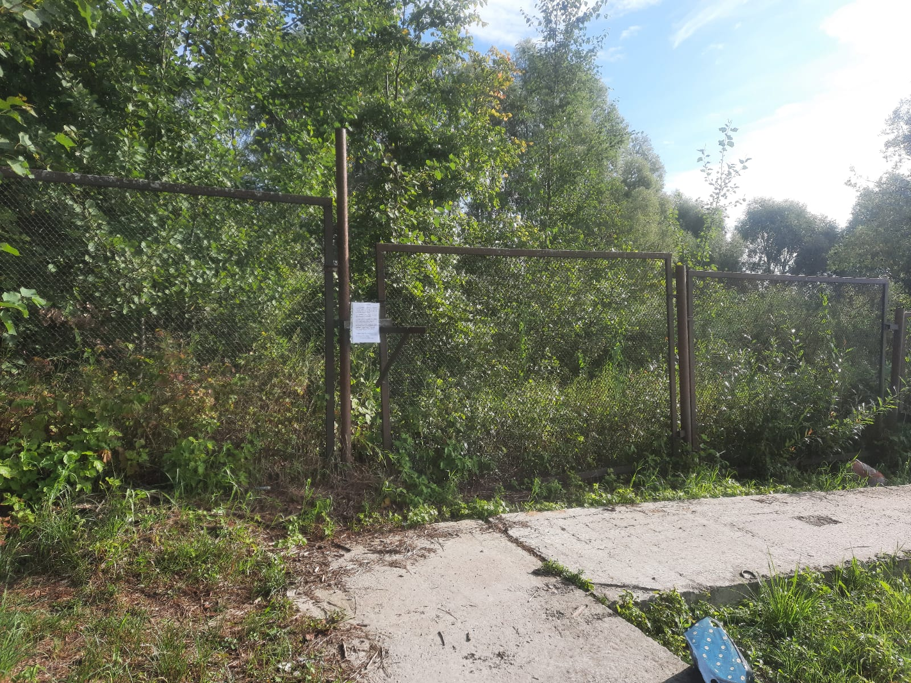

Если Вам известна какая-либо информация о лицах, использующих данные сооружения, просьба сообщить по телефону: 983-598, 983-606, 983-604, либо лично обратиться в комитет по управлению муниципальным имуществом и земельными ресурсами Великого Новгорода по адресу: Великий Новгород, ул. Мерецкова-Волосова, д.13, каб. 5.
Администрация Великого Новгорода уведомляет владельцев незаконно установленных сооружений о необходимости осуществить их демонтаж в целях освобождения земельного участка в срок до 24.09.2025 года.
В противном случае, после указанного срока Администрацией Великого Новгорода в судебном порядке будут приняты меры по признанию временных сооружений бесхозяйными и обращению их в муниципальную собственность с целью последующего сноса.
Дополнительно Администрация Великого Новгорода сообщает, что за использование земельных участков без правоустанавливающих документов предусмотрена административная ответственность в виде штрафа:
- на граждан не менее 5 000 р.;
- на юридических лиц не менее 100 000 р.

